VISIBABA

JA SAM MALA VISIBABA,
SNIVAM PRVI SAN.
PADNE PRVA KAPLJE KIŠE,
NA MOJ SITNI DLAN;
ČITAVU ME ZALJULJALA,
PRESTRAŠIM SE SVA:
KAKO ĆU SVE DALJNJE KAPLJE,
IZDRŽATI JA?!
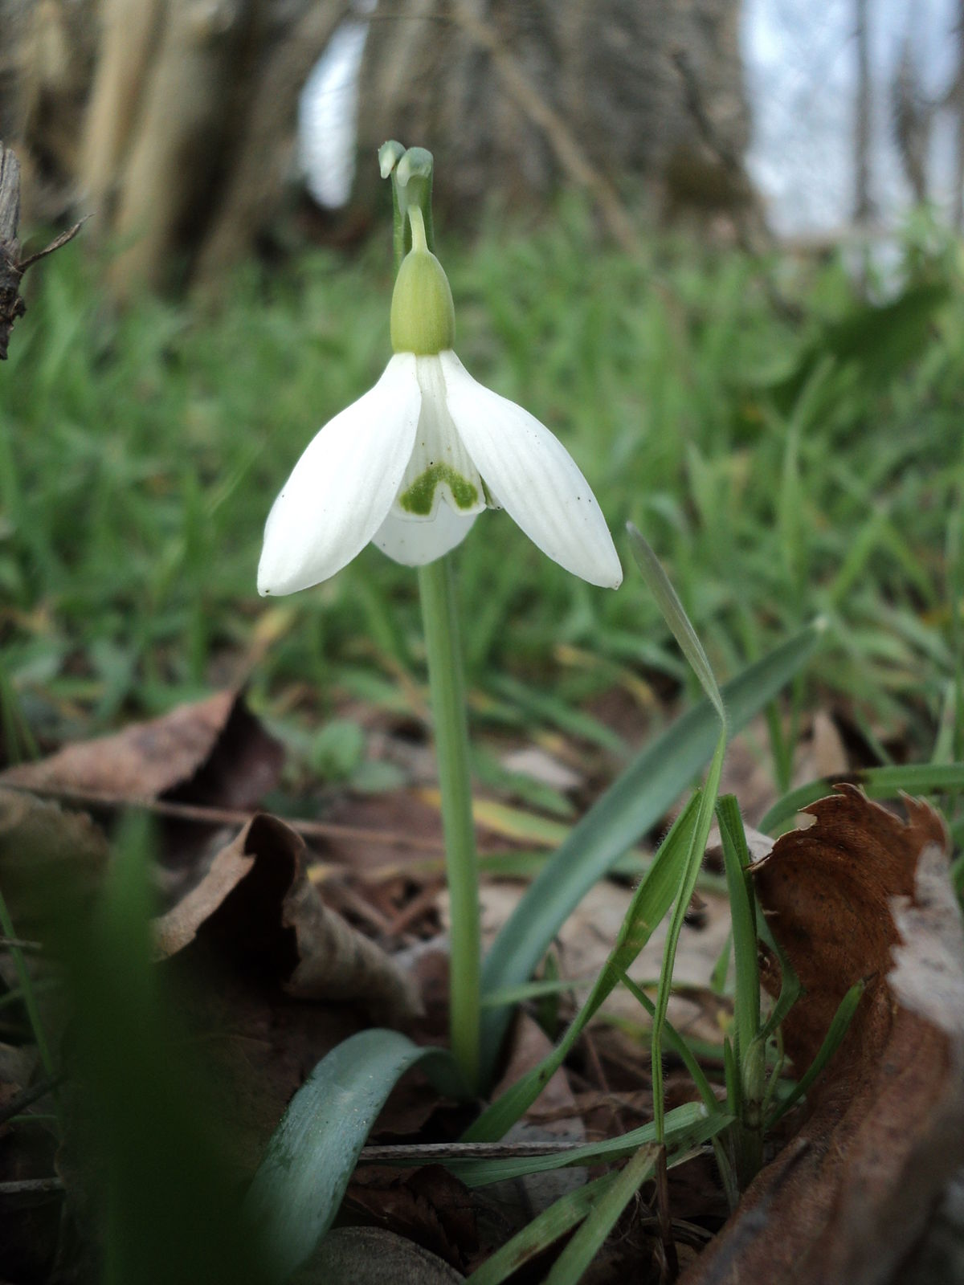
Ako ste u mogućnosti, možete pripremiti pravu visibabu. Čitajte djetetu pjesmicu uz visibabu (ja sam mala visibaba….) izvodeći pokrete sna, pad kapljice na dlan (može svoj i djetetov), ljuljanja (sebe i djeteta) i straha. Možete ponoviti više puta. Nakon toga recite djetetu neka Vam pokuša prepričati pjesmicu, ako ne može pomognite mu pitanjima:
O kome govori ova pjesmica ? (visibabi)
Što je palo visibabi na dlan? (kapljica kiše)
Što se tada desilo visibabi? (zaljuljala se)
Da li se visibaba bojala (da)
Pokažite djetetu sliku i pitajte koji cvijet je na slici.

